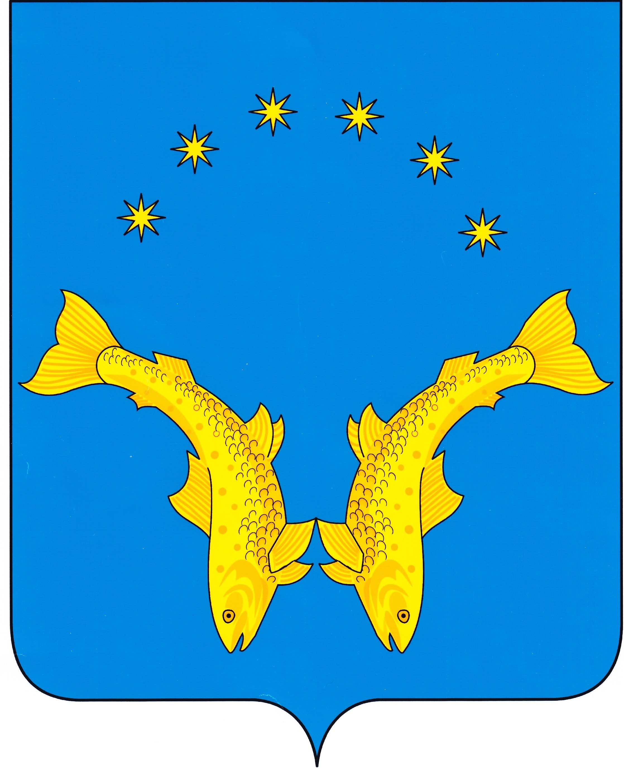
СОВЕТ ДЕПУТАТОВ СЕЛЬСКОГО ПОСЕЛЕНИЯ «ТЕЛЬВИСОЧНЫЙ СЕЛЬСОВЕТ» ЗАПОЛЯРНОГО РАЙОНА НЕНЕЦКОГО АВТОНОМНОГО ОКРУГА
38 заседание 28-го созыва
РЕШЕНИЕ
от 30 сентября 2022 года № 2

О создании и утверждении состава Административной комиссии
Сельского поселения «Тельвисочный сельсовет» Заполярного района
Ненецкого автономного округа

Руководствуясь Положением об административной комиссии Сельского поселения «Тельвисочный сельсовет» Заполярного района Ненецкого автономного округа, утвержденным решением Совета депутатов Сельского поселения «Тельвисочный сельсовет» ЗР НАО от 24.06.2022 № 4 и рассмотрев представление Главы Сельского поселения «Тельвисочный сельсовет» ЗР НАО от 27 сентября 2022 исх.№ 999 , Совет депутатов Сельского поселения «Тельвисочный сельсовет» Заполярного района Ненецкого автономного округа РЕШИЛ:
- Создать Административную комиссию Сельского поселения «Тельвисочный сельсовет» Заполярного района Ненецкого автономного округа.

2. Утвердить прилагаемый состав Административной комиссии Сельского поселения «Тельвисочный сельсовет» Заполярного района Ненецкого автономного округа (приложение).

- Настоящее решение вступает в силу после его официального опубликования (обнародования).

Глава Сельского поселения
«Тельвисочный сельсовет» ЗР НАО Д.С.Якубович

Приложение
к решению Совета депутатов
Сельского поселения
«Тельвисочный сельсовет» ЗР НАО
от 30.09.2022 № 2

Состава
Административной комиссии Сельского поселения «Тельвисочный сельсовет»
Заполярного района Ненецкого автономного округа

Председатель:
Якубович Дмитрий Сергеевич - Глава Сельского поселения «Тельвисочный сельсовет» Заполярного района Ненецкого автономного округа.

заместитель председателя:
Семяшкина Ирина Александровна – депутат Совета депутатов Сельского поселения «Тельвисочный сельсовет» Заполярного района Ненецкого автономного округа.

ответственный секретарь:
Хаймина Людмила Александровна – ведущий специалист общего отдела администрации Сельского поселения «Тельвисочный сельсовет» Заполярного района Ненецкого автономного округа.

члены:
Бякина Татьяна Викторовна – специалист общего отдела администрации Сельского поселения «Тельвисочный сельсовет» Заполярного района Ненецкого автономного округа.

Попова Лариса Анатольевна - Администратор д. Макарово общего отдела администрации Сельского поселения «Тельвисочный сельсовет» Заполярного района Ненецкого автономного округа.

